**Internationale Kontakte und Treffen**

Am 12./13. Januar 1974 hatte ich in Genf am nationalen Kongress der RML teilgenommen. Thema waren die Diskussionen für den 10. Kongress der IV. Internationale.

Am 25./26. Mai 1974 war ich in Gent (Belgien) an der Arbeiterkonferenz der 4. Internationale. Dabei waren Leute aus fast allen europäischen Ländern. Nach einer Einleitung von Livio Maitan[[1]](#footnote-1) über die allgemeine „Situation der Arbeiterkämpfe in Europa“ wurde in Arbeitsgruppen diskutiert: Inflation, Immigration, Selbstorganisation der Kämpfe / Kampfformen, Kampf der Entlassungen, Antigewerkschaftliche Gesetze, Portugal. Ich besuchte die Arbeitsgruppe „Immigration“, die von Charles-André Udry[[2]](#footnote-2) geleitet wurde. Das Schlusswort hielt Ernest Mandel[[3]](#footnote-3). Ich machte mir eifrig Notizen, insgesamt 16 Seiten.

Bereits eine Woche später, am 1. bis 3. Juni 1974 nahm ich an der 2. Arbeiter-Konferenz der französischen Sektion der 4. Internationale in Lyon teil (Conference ouvriere du front communiste révolutionnaire et des groupes taupe rouge). Die Einleitung machte Ernest Mandel zum Thema „Wirtschaftskrise in Europa“. Am zweiten Tag referierte Ernest Mandel über den „Sozialismus den wir wollen“. Diskutiert wurde in Arbeitsgruppen. Die Bilanz zog Charles-André Udry. Daran nahmen an die 400 Leute teil. Ich schrieb 18 Seiten Notizen.

|  |  |  |
| --- | --- | --- |
|  | G:\1946 bis heute\1974\19740601 Groupes Taupe Rouges Participation.jpg | |
| G:\1946 bis heute\1974\19740601 Groupes Taupe Rouges Foto.jpg  Die Delegation aus der Schweiz (Bollinger verdeckt) | |

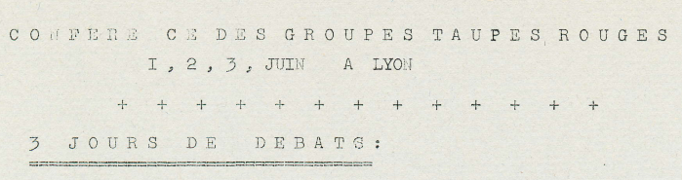

**Giro d‘Italia**

Meine Sommerferien verbrachte ich in Italien und ich ging die italienische Sektion der 4. Internationale besuchen. Am Montag, 1. Juli 1974, reiste ich über Lugano nach Mailand. Am Abend nahm ich bereits an einer Sitzung einer Quartiergruppe teil. Drei Tage blieb ich in Mailand. Ich war an Sitzungen und nachts dabei, als Plakate geklebt wurden. Am 3. Juli begann ich Tagebuch zu schreiben, in dem ich vor allem die politischen Diskussionen und die Einschätzungen festhielt. „Sehr warm und tüppig mit viel Sonne. Ich war in Mailand im Lokal (la sede) der „Gruppi comunisti rivoluzionari (GCR)“. Übernachtet habe ich bei einem Genossen (aus Sicherheitsgründen schrieb ich keine Namen auf). Am Freitag, 5. Juli, fuhr ich mit im „Fiat Cinquecento“ von Antonio Moscato nach Turin, wo die Arbeiterkonferenz der italienischen Sektion der 4. Internationale (Convegno operaio nazionale) stattfand. Themen der Arbeitsgruppen waren: Arbeiterkontrolle, Selbstverteidigung, Immigration, Kampf der Arbeitslosigkeit und der Inflation, Handlungsoptionen in den Gewerkschaften. An der Konferenz nutze ich die Gelegenheit, um mit verschiedenen Leuten Kontakt aufzunehmen. So reiste ich am Sonntagnachmittag mit einer Genossin nach Neapel, wo ich vier Tage blieb. Am 11. Juli 1974 war ich an der Demo zum Generalstreik.

|  |  |
| --- | --- |
| H:\003\image039.tif | H:\003\image043.tif |
| H:\003\image044.tif | H:\003\image018.tif[[4]](#footnote-4) |

Am Abend reiste ich nach Taranto (Apulien) und am nächsten Tag nach Bari. Am Mittwoch, 14. Juli 1974, nahm ich den Zug nach Genua, wo ich noch meinen letzten Besuch abstatten wollte. Am Abend kam ich in Genua an, ich konnte aber niemanden kontaktieren, so dass ich in der Nacht weiterreiste. Am morgen früh kam ich in Zug an, nach mehr als 25 Stunden Zugsreise vom untersten Zipfel Italiens. Ich füllte ein halbes Heft mit Notizen und Dokumenten. Diese Reise war denn auch mein Einstieg in die italienische Politik und Gesellschaft. An der Sektionsversammlung der RML Zug vom 6. November 1974 hielt ich einen längeren Vortrag über Italien. Den Vortrag baute ich später aus zu einem Informations-Bulletin aus.[[5]](#footnote-5)

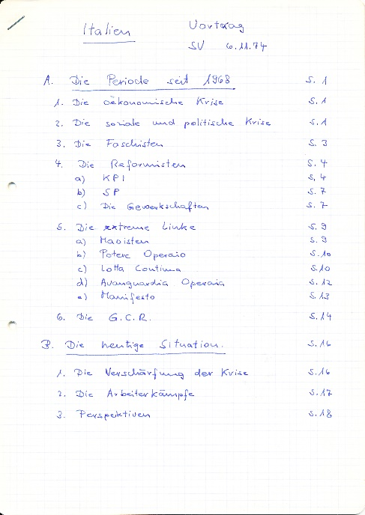



Vom 26. bis zum 29. Dezember 1974 war ich an einem nationalen Schulungskurs der RML. Treffpunkt war in Lausanne, der Kurs (wie immer mit Simultanübersetzung D – F) fand also in der Romandie statt. Themen waren am ersten Tag die Leninsche Parteitheorie, die Bürokratisierung als sozialer und politischer Prozess, die Permanente Revolution, die Übergangsstrategie und das Übergangsprogramm, sowie die Geschichte der IV. Internationalen. Am zweiten Tag: Die verratene Revolution in Spanier 1936. Und am dritten und vierten Tag: Der schweizerische Kapitalismus. Bereits am 7./8. Dezember 1974 besuchte ich den „für Mitglieder und Kandidaten obligatorischen Schulungskurs“ für die Deutschschweiz. Dieser Kurs fand im Zürcher Volkshaus statt. Thema: „Die deutsche Revolution“.

Am 10. Juni 1974 hielt ich im Maulwurf-Lehrlingskreis einen Vortrag über Irland.

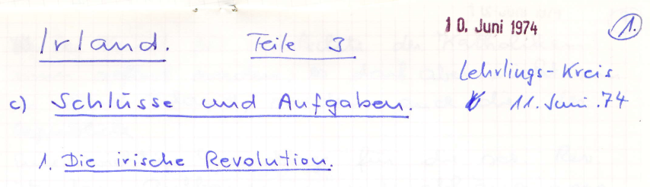

\*\*\*\*\*\*\*\*\*\*

Inzwischen verdiente ich in der Landis & Gyr brutto CHF 1925.- im Monat. An meiner Eichstation hängte ich folgenden Zettel auf: „Billiger, folgsamer Arbeiter. Vorläufig noch in grossen Scharen (vor allem in den Industrieländern) anzutreffen. Nicht mehr lange vorhanden! WWF“.

|  |  |
| --- | --- |
| D:\1946 bis heute\1974\Fotos\1974 Landis & Gyr Eicherei_0001.jpg  Die Zähler-Eicherei | D:\1946 bis heute\1974\Fotos\1974 Landis & Gyr Eicherei_0002.jpg  in der Landis & Gyr, Zug |

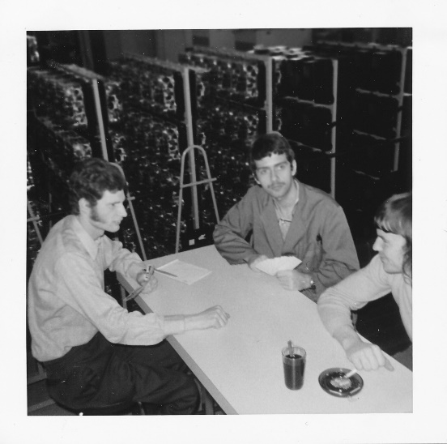[[6]](#footnote-6)

Arbeitskollegen beim Jassen in der Mittagspause

Im Februar zog ich aus der Wohngemeinschaft in Steinhausen aus und zügelte nach Zug an die Poststrasse.

|  |  |
| --- | --- |
| C:\Users\Bollinger Bruno\Pictures\0 Dias\Vollständig\Auf WD Elements\002\image031.tif | C:\Users\Bollinger Bruno\Pictures\0 Dias\Vollständig\Auf WD Elements\002\image028.tif |

C:\Users\Bollinger Bruno\Pictures\0 Dias\Vollständig\Auf WD Elements\002\image036.tif[[7]](#footnote-7)

1974 schaffte ich es zu einem einzigen Eintrag in meiner Fische. Der fünfzackige Stern bedeutete, dass ich in die Extremisten-Datei aufgenommen worden war. Diese Leute wäre im „Krisenfall“ verhaftet und interniert worden.



Sonderbar ist aber ist die Korrektur meiner militärischen Einteilung. Nach dem Einführungskurs 1973 war ich als HD in die TT (Telefon und Telegraphen) Gruppe 10 (Olten) eingeteilt worden. In dieser Einheit habe ich bis zuletzt meine Wiederholungskurse absolviert. Laut meiner Fiche hätte ich aber umgeteilt werden sollen, weil offenbar jemand fand, ich sei zu „gefährlich“ für den Dienst in einer Telefonzentrale.



Im März kaufte ich mir für 1220.- Franken meine erste Spiegelreflexkamera „Miranda“ mit Objektiven. Am 24. April 1974 machte ich die Fahrerprüfung mit der Vespa, die ich mir angeschafft hatte. Am 10. September, um 07.30 Uhr, hatte ich die Fahrerprüfung fürs Auto. Seitdem hatte ich also einen Führerschein für Motorräder und Auto, obwohl ich bereits im gleichen September die Vespa wieder verkaufte und danach nie wieder weder Auto noch Motorrad besass. Am 21. September 1974 spielte ich zusammen mit Eicherei-Kollegen beim Grümpelturier der L&G. Wir verloren alle vier Spiele.

Am 14. Dezember 1974 war ich in Bern an der SMUV-Jugendkonferenz. Das war meine erste und für lange Zeit die letzte nationale Gewerkschaftsveranstaltung. Für die RML verfasste ich einen Bericht.

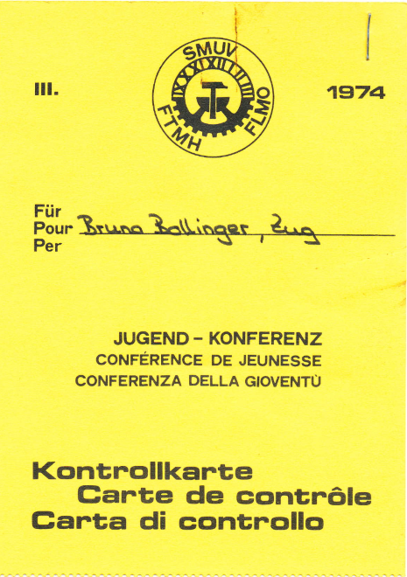

Version 05.01.2020

1. Livio Maitan (1923 – 2004), führendes Mitglied (53 Jahre lang) der 4. Internationale und der italienischen Sektion [↑](#footnote-ref-1)
2. Charles-André Udry, führendes Mitglied der 4. Internationale und der RML/SAP Schweiz [↑](#footnote-ref-2)
3. Ernest Mandel (1923 – 1995), führendes Mitglied der 4. Internationale, Autor einiger Bücher zur Wirtschaftstheorie [↑](#footnote-ref-3)
4. Fotos Bruno Bollinger [↑](#footnote-ref-4)
5. Informations-Bulletin „Italien“, Livio, 11. Juni 1975 [↑](#footnote-ref-5)
6. Fotos Bruno Bollinger [↑](#footnote-ref-6)
7. Fotos Bruno Bollinger [↑](#footnote-ref-7)